其 他 组 织 生 活 记 录
主要议题 | 参观中共二大会址
时间 | 11月13日下午2点 | 地点 | 中共二大会址
主持人 | 张晓飞(支部书记) | 记录人 | 张超群
应到人数 | 10 | 实到人数 | 10
缺席名单及原因
缺席人员补课情况
（一）现场参观
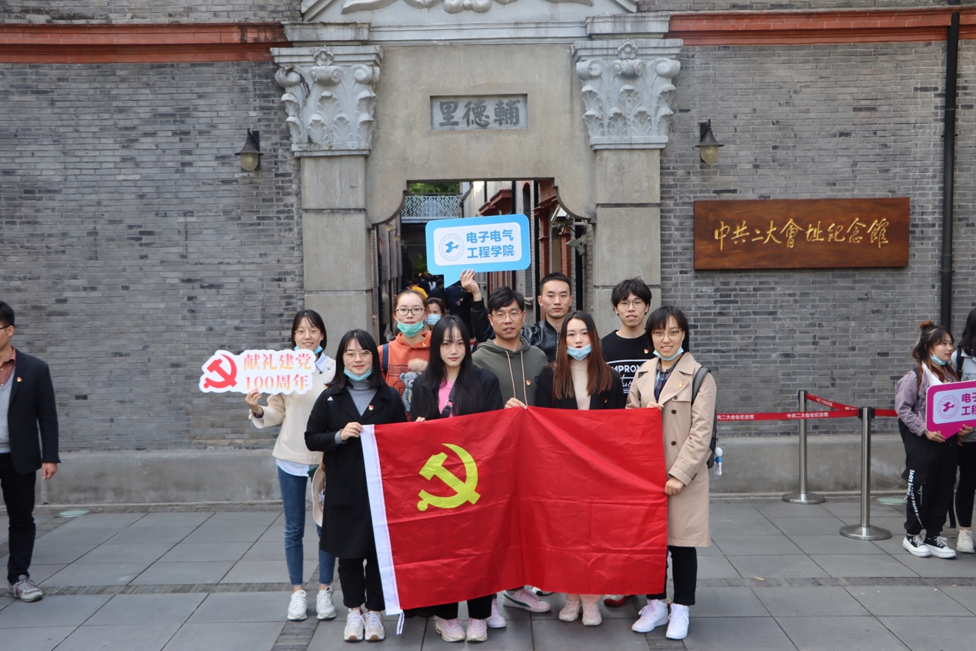
张晓飞：今天我们在中共二大会址进行现场参观学习，请大家按照参观路线认真参观学习，并做好记录。

（二）交流体会
参观后，支部党员结合参观体会和自身学习生活工作经历，依托支部qq群进行线上交流。交流发言内容如下：
李闫：在建党100周年之际，参观中共二大会址，茫茫的人群，让我感受到大家对党历史的关注。虽经过修葺但仍可看出当时共产党初建立时的艰辛，小小的女子学校教室，半大的茶桌，但就在这样艰苦的环境下，我们党在中共二大明确提出了反帝反封建的政治纲领。也让我更加坚定只有坚持思想建党、理论强党，不忘初心才能更加自觉，担当使命才能更加坚定，要把学习贯彻党的创新理论作为思想武装的重中之重，并同学习四史深度结合。
皇甫萍萍：纪念馆展区由“序厅、中共二大展厅、党章历程厅、中共二大会议旧址、平民女校旧址展厅”五个展区组成。展出珍贵史料300余件，辅以先进的展示手段，真实再现中国共产党创建初期的峥嵘岁月。
在参观“平民女校旧址展厅”时，我们通过参观了解到中国共产党成立以后，非常重视妇女的解放和干部的培养。在“二大”会址的对门就是中国共产党创办的第一所培养妇女干部的学校——平民女校旧址，它是我党创办的第一所培养妇女干部的学校。在那个艰苦的年代，能够学习知识是多么难得的事情，能让女子得到教育是多么伟大的一件事情。在当时吸引了一批追求真理、解放的近代女性来校就学。我想贫民女校的精神也激励着今天更广大的妇女同胞与时俱进、奋发有为，创造更加美好的生活。
任梓豪：在参观中，我看见了一系列中共领导手写的书文，那工整光滑的足迹，体现出了他们对待事情一丝不苟，毫不松懈的态度。中共二大在中国近代历史上第一次明确提出了彻底的反帝反封建的民主革命纲领，为中国革命指明了方向。只有毫不动摇地坚持自己相信的理念和信念就一定会取得胜利。
张凯：中共二大会址纪念馆，是对中国共产党乃至全中国都有着重大意义的中国革命圣地。在参观学习中，二大会址那特有的建筑建筑风格，精致而古老、庄严而肃穆，那历史的沧桑和独具的一种无形力量吸引着我们，每一个展厅都在向我们诉说他们当年的故事。还记得党章展厅里已泛黄的《共产党宣言》，先辈们用过的印章等，一幅幅图文，一册册宣传新思潮的杂志、一份份实物资料等珍贵的文物，让我们近距离地了解了中国共产党创建的历史，重温了中国共产党发展的艰苦历程，领略了当年共产党人建党过程中的艰辛与危险。 今天的美好生活是来之不易的，我们作为当代的青年党员更应该加倍珍惜，发挥自己的模范带头作用，为共产主义事业奉献自己的力量！
潘依乐：11月13日，学院组织了党员同志参观中国共产党第二次全国代表大会会址，我有幸参与其中。会址位于静安区老成都北路，在延中绿地边上，环境优美。在纪念馆门口，我看到了许多市民在门前排起了长队，有的是党员，戴着党徽，有的则是想要了解共产党的历史，都戴着口罩耐心地排着队。在纪念馆中，通过阅览一件件珍贵的文物，一幕幕历史仿佛重现在了我的眼前，看着中国共产党走过的历程，是无数的革命先烈创造了中国共产党。追溯那段红色的回忆，感受着祖国飞速的发展，我感悟颇深。作为一名学生党员，我更加需要时刻保持党员的先进性，努力学习专业知识，才能更好地建设我们的祖国。
张超群：中国共产党第二次全国代表大会是党的历史上一次十分重要的会议。这次会议第一次提出了党的民主革命纲领，第一次提出了党的统一战线思想，制定了第一部《党章》，第一次公开发表了《中国共产党宣言》。在参观学习中我进一步感受到了全心全意为人民服务，我相信正是这种信念支撑着一代又一代的中国共产党人努力奋斗。当把人民放在心头的时候，一切都不必多说，自当尽瘁鞠躬。
王昊琛：我们进入到那一幢普普通通的石库门房子，最先映入眼帘的便是那面鲜艳的党旗，一群身着墨绿色服装的党员叔叔正在郑重地宣誓，从他们严肃的神情可见他们心中深怀着对党的无限忠诚。站在那些历史遗物和前辈们的相片前，回首近百年的历史画卷，我感受到一种来自历史的信念和激情。看着形形色色的数百件展品，有的纸质展品早已发黄，但我们仍能从中感受到丝丝曾经那斗争年代的艰苦卓绝。革命先辈们不畏艰险、不怕牺牲、追求真理。这些老一辈的共产党员的光辉形象从展馆中渗透出来，激励影响着我们继续努力。
李安杰：中共二大正确地分析了中国的社会性质，中国革命的性质、对象、动力和前途，指出了中国革命要分两步走，在中国近代史上第一次明确地提出了彻底的反帝反封建的民主革命纲领。党的每一次会议，都在一步步推进党的事业。我们要坚持党的领导，跟党走，听党指挥。

